
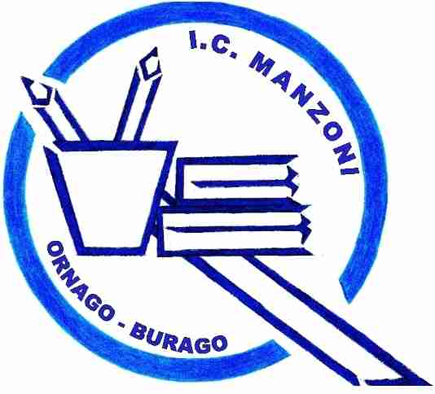
Ministero dell’Istruzione, dell’Università e della Ricerca Ministero dell’Istruzione, dell’Università e della Ricerca
ISTITUTO COMPRENSIVO STATALE “A. MANZONI”
ORNAGO - BURAGO DI MOLGORA
Via Carlo Porta, 6 – 20876 ORNAGO (MB)
e-mail: MIIC8CN00P@istruzione.it pec: MIIC8CN00P@pec.istruzione.it
www.icornagoburago.gov.it
Tel. 039/6010320 – Fax 039/6919145
MOD.G-1

Oggetto: Viaggio di istruzione a …………………………………………. del ……………………

Alle Famiglie degli alunni
Classe……………………
Scuola: PRIMARIA SECONDARIA
I GRADO
Ornago Burago

Si prega di prendere visione del programma del/la viaggio/visita d'istruzione.

Località……………………………………………………………………………………………….
Data di effettuazione………………………………………………………………………………….
Partenza alle ore………………………da…….………………………………………………………
Ritorno alle ore…………………………a……………………………………..……………………..
Mezzo di trasporto…………………………………………………………………………………….
Spesa a carico dell'alunno: spese viaggio……………………………………………………………..
ingresso e guida……………………………………….………………….
Accompagnatori docenti………………………………………………………………………………
Programma:…...……………………………………………………………………………………….…………………………………………………………………………………………………………
MODALITA’ DI PAGAMENTO:VERSAMENTO SUL CONTO CORRENTE POSTALE
N.21304274 INTESTATO A QUESTO ISTITUTO.

GLI / LE INSEGNANTI

------------------------------------------------------------------------------------------------------------------------

SI PREGA RENDERE L'UNITA AUTORIZZAZIONE ENTRO IL ………….……………..…

Con la presente autorizzo mio/a figlio/a…………..………………….……………………..alunno/a della classe…………… a partecipare alla visita di istruzione del…………..………… a…………………………………….………………………..………….., che avrà luogo con le modalità riportate nell'allegata comunicazione.

………..……….………….. ……...……………………………………
(data) (firma di un genitore o di chi ne fa le veci)

